«Использование мнемотехники в совместной деятельности музыкального руководителя с детьми ОВЗ»
Составитель: В.А. Бержакова,
Музыкальный руководитель МБОУ МЛГ№33 Дошкольное отделение «Аистёнок»

«Учите ребенка каким-нибудь неизвестным ему пяти словам, он будет долго и напрасно мучиться, но свяжите двадцать слов с картинками, и он их усвоит налету».
К. Д. Ушинский
Мнемотехника – это система методов и приемов, обеспечивающих эффективное запоминание, сохранение и воспроизведение информации, и конечно развитие речи. Использование мнемотехники для дошкольников в настоящее время становится более актуальным. Это обусловлено тем, что как раз в дошкольном возрасте и, особенно у детей с ОВЗ преобладает зрительно-образная память. Чаще всего запоминание происходит непроизвольно, просто потому, что какой-то предмет или явление попали в поле зрения ребенка. Если же он будет пытаться выучить и запомнить то, что не подкреплено наглядной картинкой, нечто абстрактное, то на успех рассчитывать не стоит. Мнемотехника для дошкольников как раз помогает упростить процесс запоминания, развить ассоциативное мышление и воображение, повысить внимательность. (Сологубова Н. Н.)
Особое место в работе с детьми занимает использование в качестве дидактического материала – мнемотаблица. Мнемотаблица – это схема, в которую заложена определенная информация. Это графическое или частично графическое изображение персонажей песни, сказки, стихотворений, явлений природы, некоторых действий.
Этапы разучивания песни по мнемотаблице:
1. Прослушивание новой песни.
2. Беседа о характере песни и ее содержании.
3. Рассматривание таблиц с определением текстового значения каждой картинки.
4. Разучивание песен по фразам при помощи соответствующих тексту картинок.
5. Исполнение песни при помощи мнемотаблицы.
6. Исполнение с образными движениями (без мнемотаблиц).
(Панаева И. В.)
Ниже представлены графические мнемотаблицы, предназначенные для разучивания песен из программы «Ладушки» в средней и старшей группах. Для детей среднего дошкольного возраста в мнемотаблицах использованы цветные картинки, т. к. у детей остаются в памяти отдельные образы: цыпленок – желтого цвета, мышка серая, елочка зеленая и т. д. Для детей старшего дошкольного возраста использованы картинки-раскраски. Раскрашивание картинок усилит процесс запоминания песни.
Содержание:
- «Маме песенку пою» Муз. Т. Попатенко, сл. Е. Авдиенко
- «Песенка про хомячка» Сл. и муз. Л. Абелян
- «Мы запели песенку» Муз. Р. Рустамова, сл. Л. Мироновой
- «Про козлика» муз. Г. Струве, сл. В. Семернина
- «Про бабушку» Сл. и муз. Л. Вахрушевой

Про хомячка
Сл. и муз. Л. Абелян
1 куплет
 |  | 
Я маму все просила: | - Купи ты мне | щенка,
 |  | 
А мама мне | купила | смешного хомячка.
Припев
 |  | 
Хомячок, | Хомячок, | Добродушный толстячок.
2 куплет
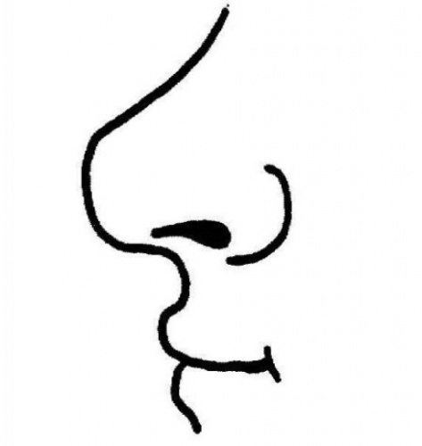 |  | 
Он носом всюду тычет | И бегает | кругом,
 |  | 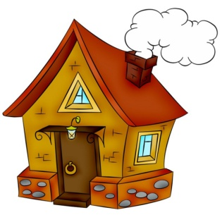
Хомяк, наверно, ищет | Свою нору, | свой дом.
Припев
 |  | 
Хомячок, | Хомячок, | Добродушный толстячок.
3 куплет
 | 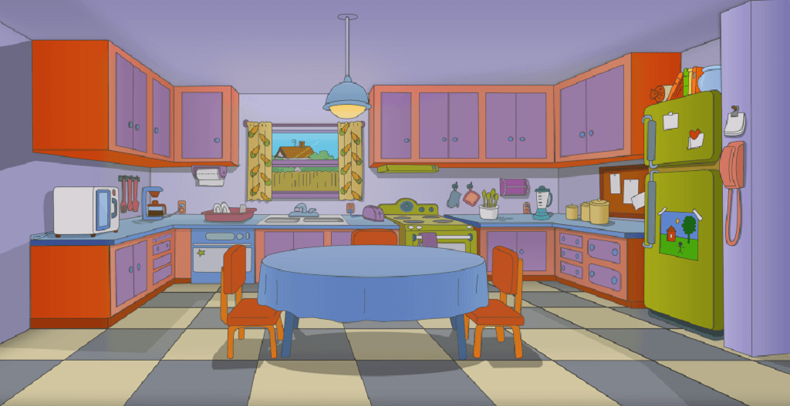 | 
Я положу подстилку | на кухне | в уголок
 | 
Пускай там отдыхает | Мой ласковый зверек.
Припев
Хомячок, | Хомячок, | Добродушный толстячок.

Маме песенку пою
Муз. Т. Попатенко, сл. Е. Авдиенко
1 куплет
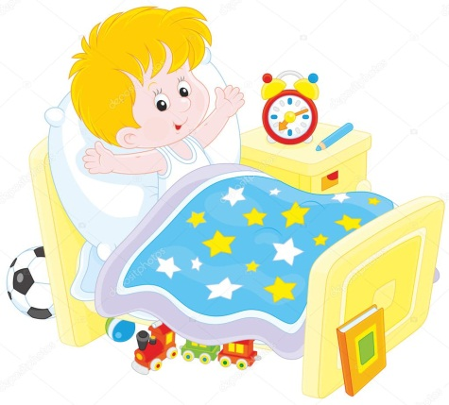 | 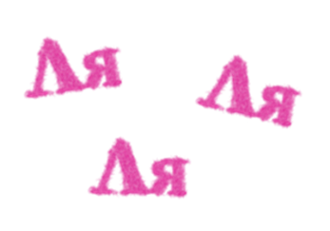  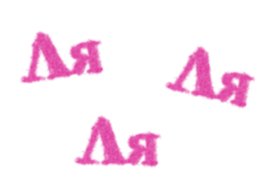 |  | 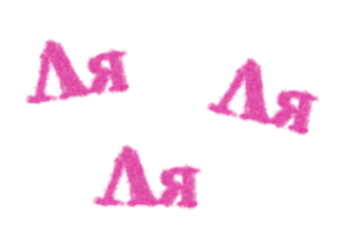
Утром с песенкой встаю, | Ля-ля-ля, ля-ля-ля! | Маме песенку пою, | Ля-ля-ля, ля-ля-ля!
2 куплет
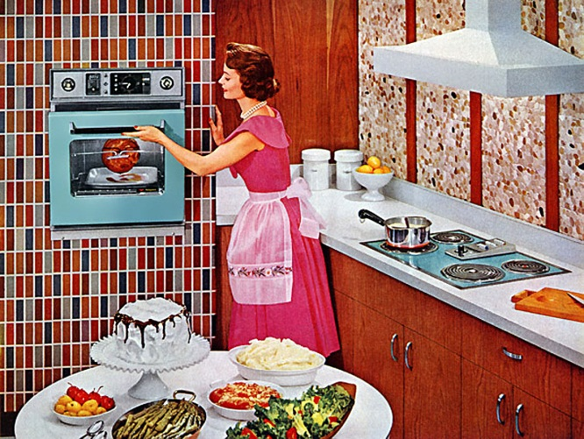 |  | 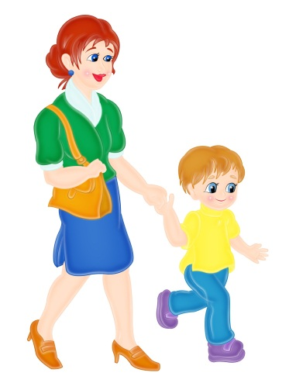
Мама раньше всех встаёт, | Ля-ля-ля, ля-ля-ля! | В детский сад меня ведёт, | Ля-ля-ля, ля-ля-ля!

3 куплет
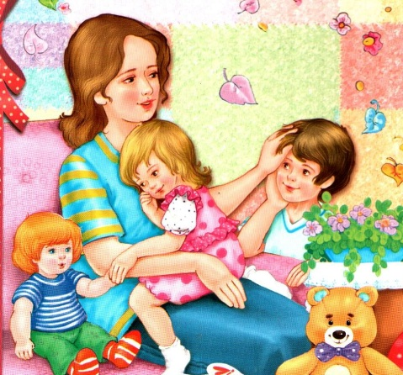 | 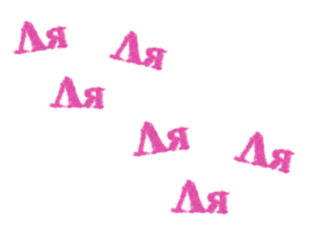 | 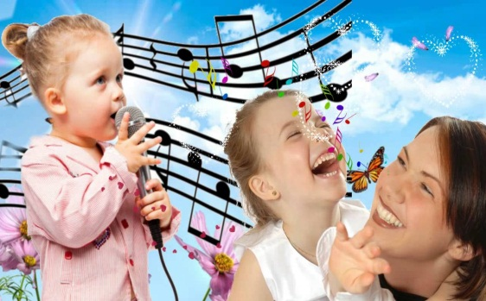
А когда домой придём, | Ля-ля-ля, ля-ля-ля! | Вместе песенку споём, | Ля-ля-ля, ля-ля-ля!

Мы запели песенку
Муз. Р. Рустамова, сл. Л. Мироновой

  Солнышко лучистое | Улыбнулось весело, | 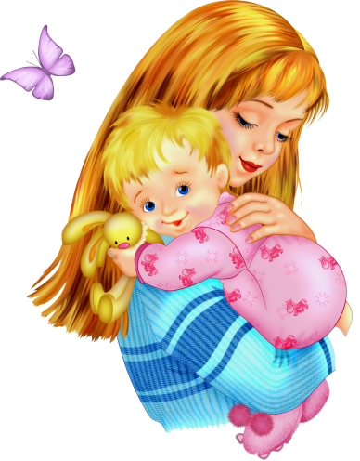  Потому что мамочке | 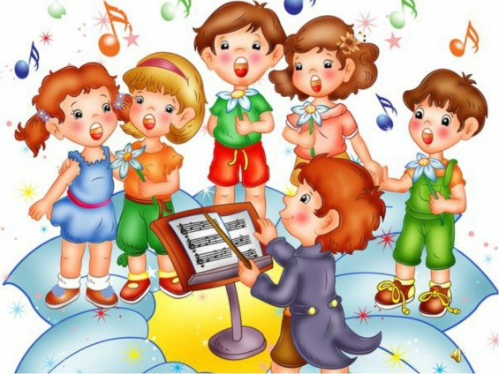  Мы запели песенку.
Песенку такую: |   Ля-ля-ля. | Песенку простую:  | Ля-ля-ля!

  За окном воробушки |   Заиграли весело, | Потому что мамочке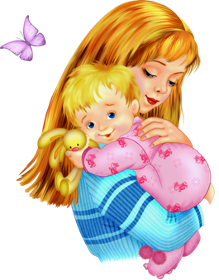 | 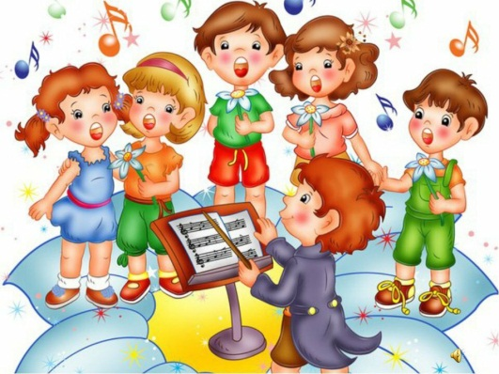  Мы запели песенку.
Песенку такую: | Ля-ля-ля. | Песенку простую: | Ля-ля-ля!

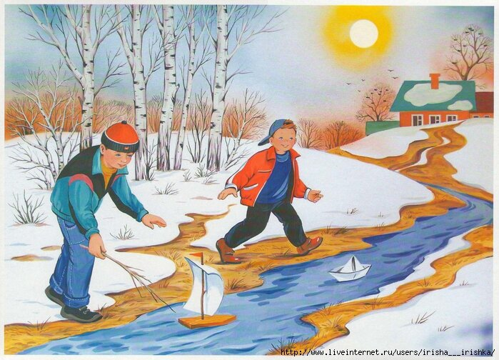  Ручейки весенние | Зазвенели весело, | Потому что мамочке | 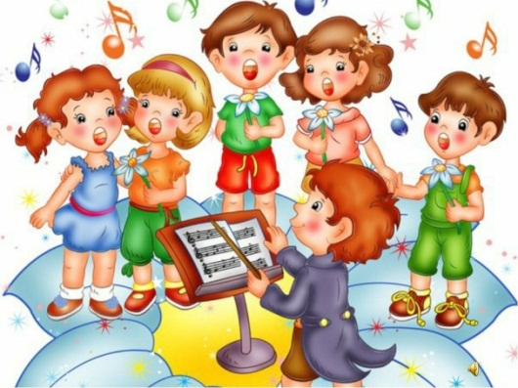  Мы запели песенку.
Песенку такую: | Ля-ля-ля. | Песенку простую: | Ля-ля-ля!

Первые подснежники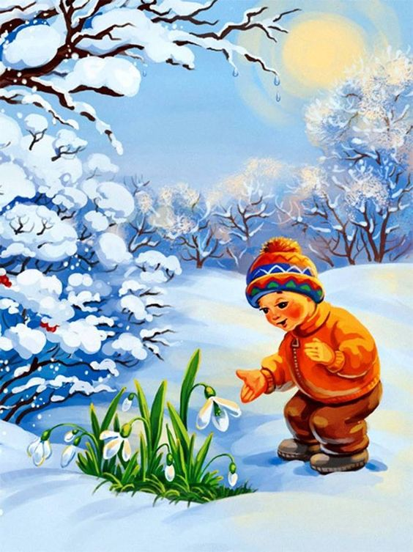 | Закивали весело, | Потому что мамочке | 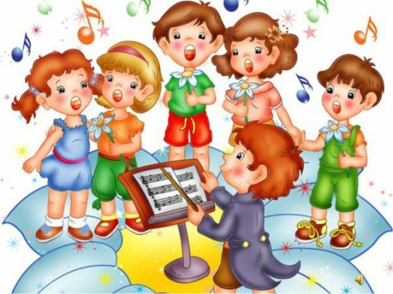  Мы запели песенку.
Песенку такую: | Ля-ля-ля. | Песенку простую: | Ля-ля-ля!

Про козлика
муз. Г. Струве, сл. В. Семернина

1 к. | 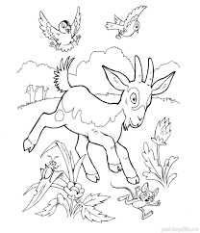 | 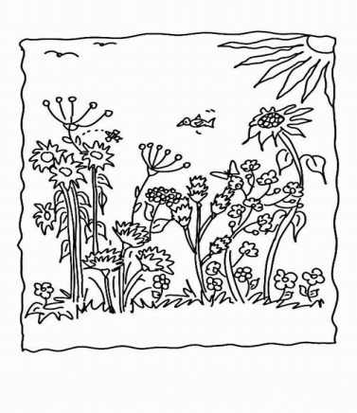 | 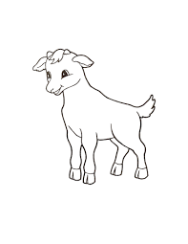 | 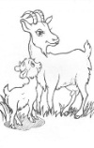
 | Прыгал козлик на лугу | По цветочкам прямо | Вдруг он замер на бегу | Потерялась мама!
Припев | 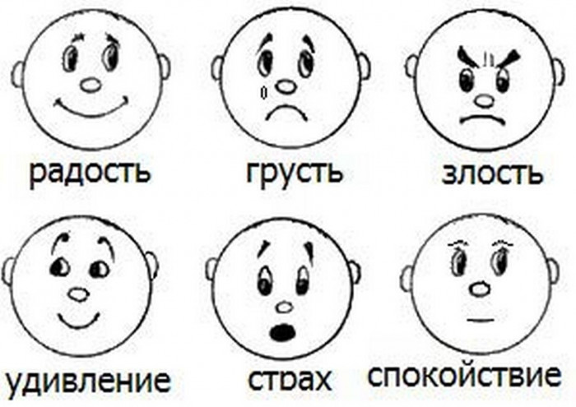 | 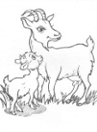 |  | 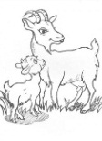
 | Ой-ой-ой! Ой-ой-ой! | Потерялась мама! | Ой-ой-ой! Ой-ой-ой! | Потерялась мама!

2 к. |  | 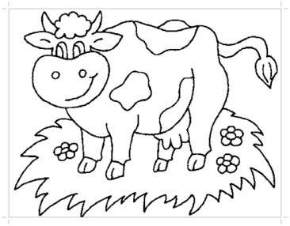  ? | Му-у-у! | 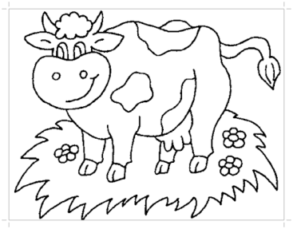
 | Он не зная что к чему | Ткнулся к новой маме | Но ему сказала: | Тётенька с рогами.
Припев | Му-му-му!  Му-му-му! |  | Му-му-му!  Му-му-му!
 |  | Тётенька с рогами. |  | Тётенька с рогами.

3 к. |  | 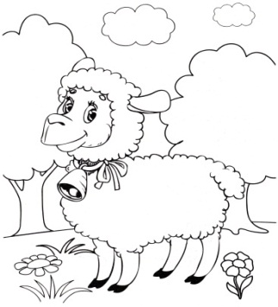  ? | Бе-е-е! | 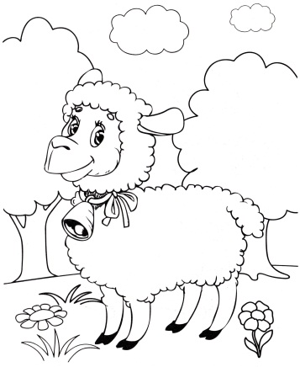
 | Он в припрыжку по траве | Вот и мама вроде? | Но ему сказала: | В белой шубе тётя.
Припев | Бе-бе-бе!  Бе-бе-бе! | 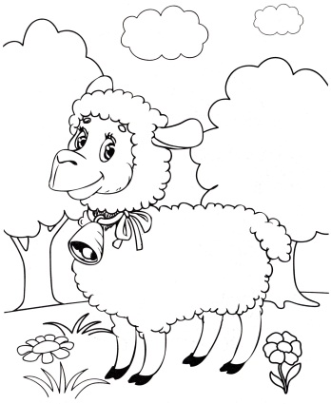 | Бе-бе-бе!  Бе-бе-бе! | 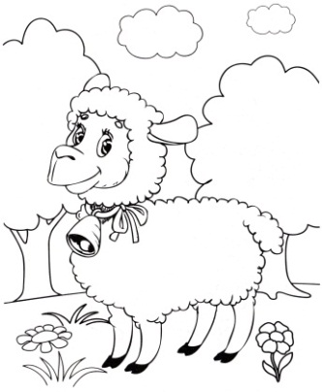
 |  | В белой шубе тётя. |  | В белой шубе тётя.

4 к. |  | 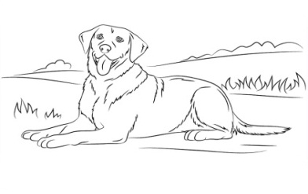  ? | Гав! | 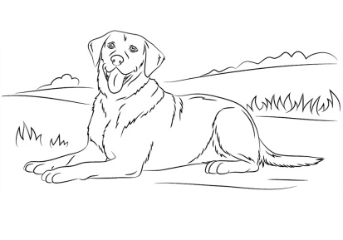
 | Козлик бросился стремглав | К самой грозной маме, | Но ему сказала: | Тётенька с клыками.
Припев | Гав-гав-гав!  Гав-гав-гав! |  | Гав-гав-гав!  Гав-гав-гав!
 |  | Тётенька с клыками. |  | Тётенька с клыками.

5 к. | ? |  | Ме-е-е! | 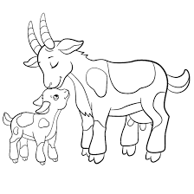
 | Всё прикинул он в уме |  | И ему сказала: | Ласковая мама!
Припев | Ме-ме-ме!  Ме-ме-ме! |  | Ме-ме-ме!  Ме-ме-ме!
 |  | Ласковая мама! |  | Ласковая мама!
Про бабушку
Сл. и муз. Л. Вахрушевой
1 куплет
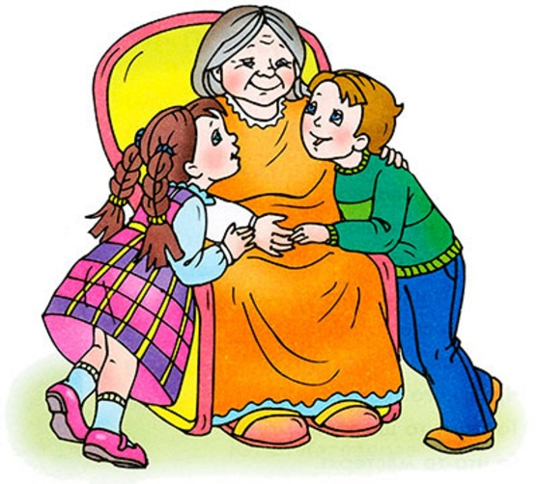 | 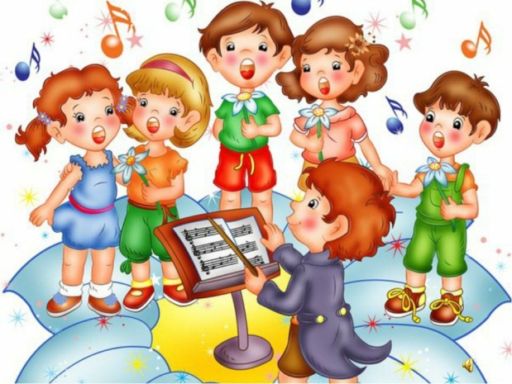 | 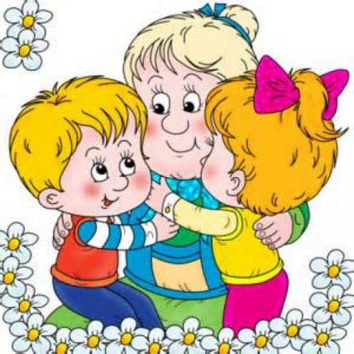
Дружно с бабушкой живём, | Про неё сейчас поём, | Нет на свете родней  Доброй бабушки моей. | Нет на свете родней  Доброй бабушки моей.
2 куплет
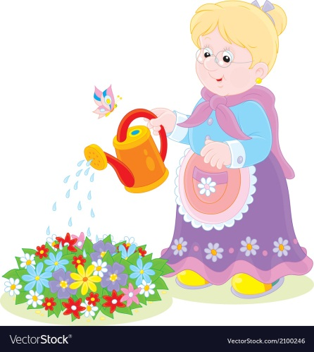 | 
Мы сажаем с ней цветы, | Вместе с ней печём блины. | Нет на свете родней  Доброй бабушки моей. | Нет на свете родней  Доброй бабушки моей.
3 куплет
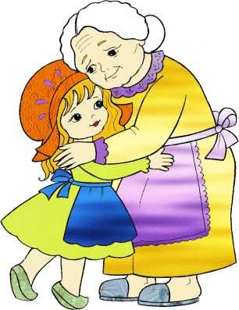 | 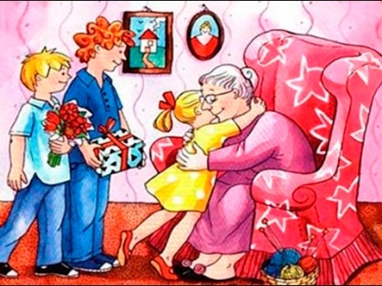
Буду с бабушкой дружить, | Буду бабушку любить. | Нет на свете родней  Доброй бабушки моей. | Нет на свете родней  Доброй бабушки моей.

